KETERANGAN

- Kelompok : -
- Judul Praktek : Teknik Minimasi Menggunakan Al Jabar Boolean
- Tanggal Praktek : 26 Februari 2022
- Tanggal Pengumpulan Laporan : 28 Februari 2022
- Nama Praktikan : Tsaniya Faridah Maulida
- Nama Praktikan : Erika Dwi Jayanti
- Nama Dosen : Mina Naidah Gani, Dutech., S.T., M.Eng.
Rifa Hanifatunnisa, S.ST., M.T

DAFTAR ISI

KETERANGAN 1
DAFTAR ISI 2
I. TUJUAN PRAKTIKUM 3
II. DASAR TEORI 3
III. ALAT – ALAT YANG DIGUNAKAN 7
IV. LANGKAH KERJA 7
V. HASIL PERCOBAAN DAN FOTO PERCOBAAN 8
VI. ANALISA DATA 13
VII. KESIMPULAN 13
VIII. DAFTAR PUSTAKA 13

TUJUAN PRAKTIKUM
      - Dapat membuat persamaan yang diturunkan dari tabel kebenaran menggunakan teknik SOP (Sum of Product) ataupun menggunakan POS ( Product of Sum)
      - Dapat menyederhanakan persamaan menggunakan Al Jabar Boolean
      - Dapat mengimplementasikan persamaan ke bentuk gambar maupun merealisasikan diatas proto boar.

DASAR TEORI
Dengan menggunakan Hukum Aljabar Boolean ini, kita dapat mengurangi dan menyederhanakan Ekspresi Boolean yang kompleks sehingga dapat mengurangi jumlah Gerbang Logika yang diperlukan dalam sebuah rangkaian Digital Elektronika.
Dibawah ini terdapat 6 tipe Hukum yang berkaitan dengan Hukum Aljabar Boolean

Hukum Komutatif (Commutative Law)
Hukum Komutatif menyatakan bahwa penukaran urutan variabel atau sinyal Input tidak akan berpengaruh terhadap Output Rangkaian Logika.
Contoh :
Perkalian (Gerbang Logika AND)
X.Y = Y.X
Penjumlahan (Gerbang Logika OR)
X+Y = Y+X
Catatan : Pada penjumlahan dan perkalian, kita dapat menukarkan posisi variabel atau dalam hal ini adalah sinyal Input, hasilnya akan tetap sama atau tidak akan mengubah keluarannya.
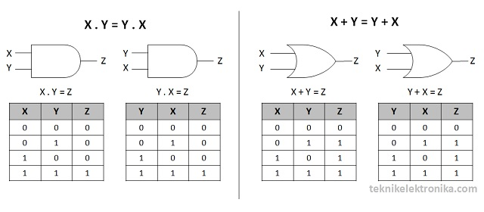

Hukum Asosiatif (Associative Law)
Hukum Asosiatif menyatakan bahwa urutan operasi logika tidak akan berpengaruh terhadap Output Rangkaian Logika.
Contoh :
Perkalian (Gerbang Logika AND)
W . (X . Y) = (W . X) . Y
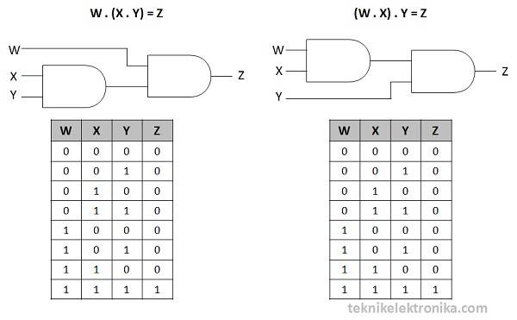
Penjumlahan (Gerbang Logika OR)
W + (X + Y) = (W + X) + Y
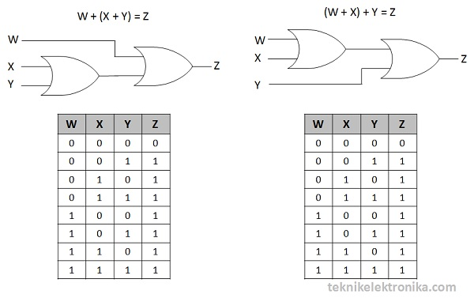
Catatan : Pada penjumlahan dan perkalian, kita dapat mengelompokan posisi variabel dalam hal ini adalah urutan operasi logikanya, hasilnya akan tetap sama atau tidak akan mengubah keluarannya. Tidak peduli yang mana dihitung terlebih dahulu, hasilnya tetap akan sama. Tanda kurung hanya sekedar untuk mempermudah mengingat yang mana akan dihitung terlebih dahulu.

Hukum Distributif
Hukum Distributif menyatakan bahwa variabel-variabel atau sinyal Input dapat disebarkan tempatnya atau diubah urutan sinyalnya, perubahan tersebut tidak akan mempengaruhi Output Keluarannya.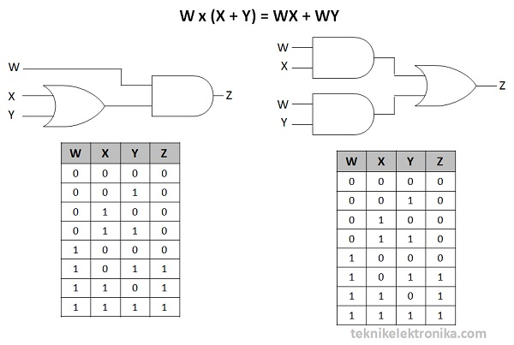

Hukum AND (AND Law)
Disebut dengan Hukum AND karena pada hukum ini menggunakan Operasi Logika AND atau perkalian. Berikut ini contohnya :
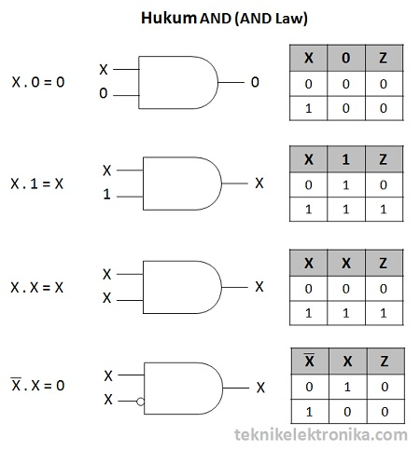

Hukum OR (OR Law)
Hukum OR menggunakn Operasi Logika OR atau Penjumlahan. Berikut ini adalah Contohnya :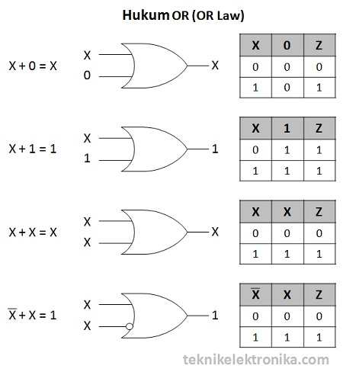

Hukum Inversi (Inversion Law)
Hukum Inversi menggunakan Operasi Logika NOT. Hukum Inversi ini menyatakan jika terjadi Inversi ganda (kebalikan 2 kali) maka hasilnya akan kembali ke nilai aslinya.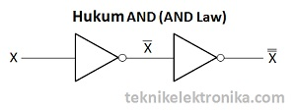
Jadi, jika suatu Input (masukan) diinversi (dibalik) maka hasilnya akan berlawanan. Namun jika diinversi sekali lagi, hasilnya akan kembali ke semula.

ALAT – ALAT YANG DIGUNAKAN

      - IC NOT 7404 satu buah
      - IC AND 7408 satu buah
      - IC OR 7432 satu buah
      - Power supply
      - Multimeter
      - Protoboard
      - Kabel jumper secukupnya
      - Resistor 330 Ω 1 buah
      - LED 1 buah

LANGKAH KERJA
      - Sederhanakan persamaan SOP dari tabel kebenaran menggunakan Aljabar Boolean
Rumus hasil penyederhanaan:
F = $\overline{A} \overline{B }C +A \overline{B }\overline{C} +A B \overline{C}$
= $\overline{A }\overline{B }C +A \overline{C} \left(\overline{B} +B\right)$
F = $\overline{A }\overline{B} C +A \overline{C}$

      - Gambarkan Rangkaiannya

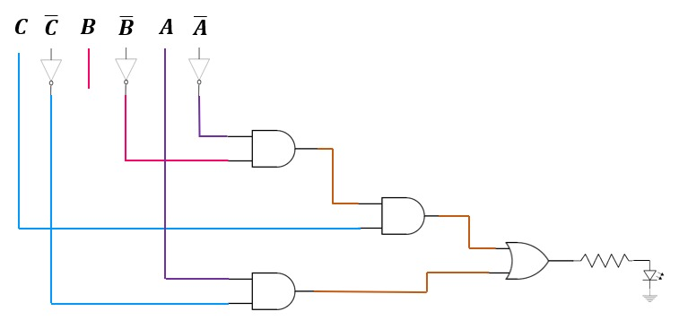

      - Simulasikan menggunakan TinkerCAD
      - Realisasikan diatas protoboard
      - Amati outputnya harus sama dengan tabel kebenaran
      - Ukur tegangan output

HASIL PERCOBAAN DAN FOTO PERCOBAAN
Tabel 1. Percobaan dengan simulator
Input |  |  | Output |  | Gambar Simulasi
A | B | C | F | V(F) | Gambar Simulasi
0 | 0 | 0 | 0 | 0 V | 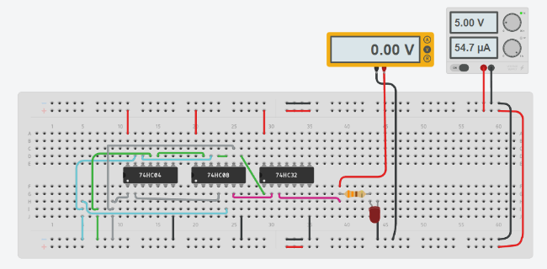
0 | 0 | 1 | 1 | 4,64 V | 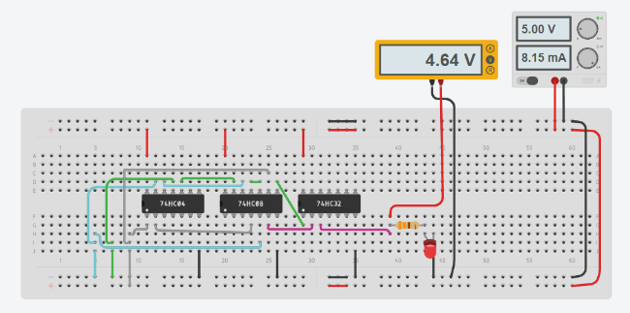
0 | 1 | 0 | 0 | 0 V | 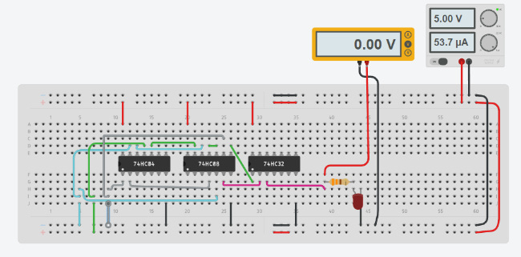
0 | 1 | 1 | 0 | 0 V | 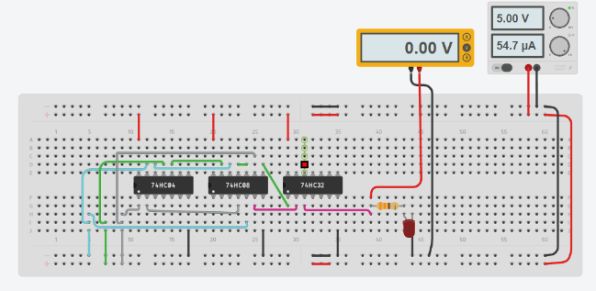
1 | 0 | 0 | 1 | 4,64 V | 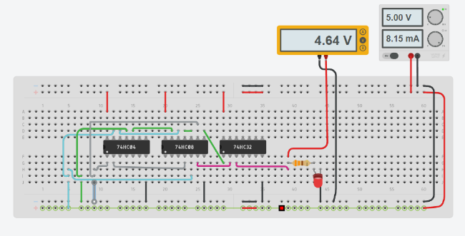
1 | 0 | 1 | 0 | 0 V | 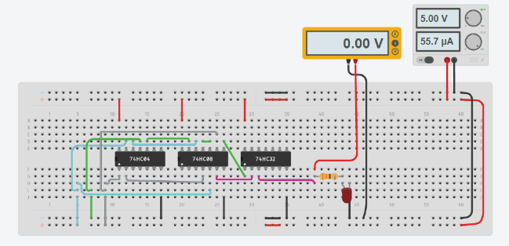
1 | 1 | 0 | 1 | 4,64 V | 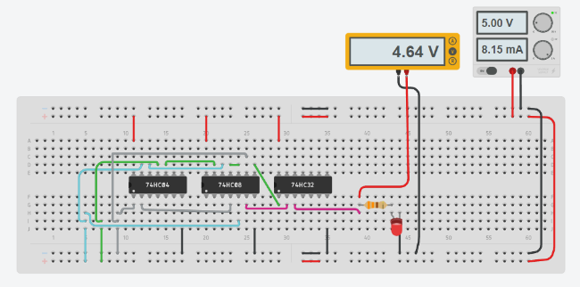
1 | 1 | 1 | 0 | 0 V | 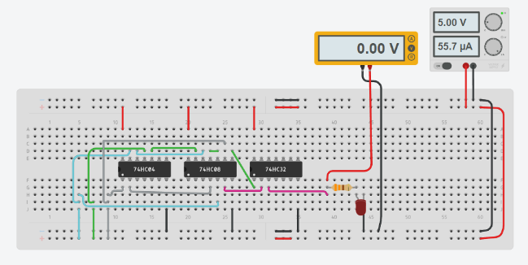

Table 2. Percobaan dengan praktikum real
Input |  |  | Output |  | Gambar Praktikum
A | B | C | F | V(F) | Gambar Praktikum
0 | 0 | 0 | 0 | 0 V | 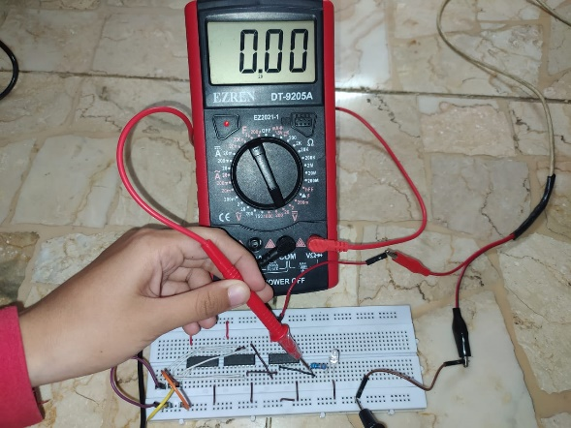
0 | 0 | 1 | 1 | 5,02 V | 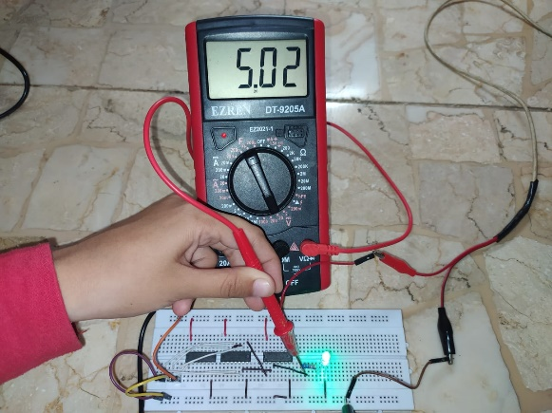
0 | 1 | 0 | 0 | 0 V | 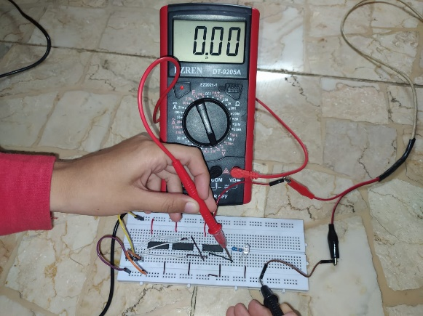
0 | 1 | 1 | 0 | 0 V | 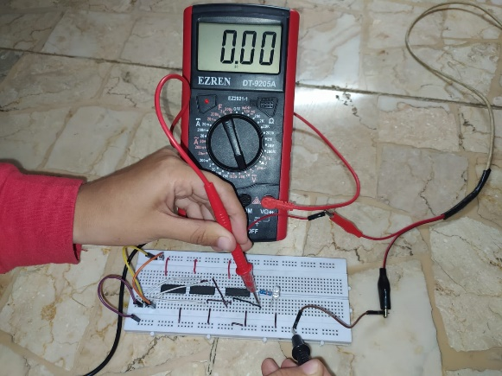
1 | 0 | 0 | 1 | 5,02 V | 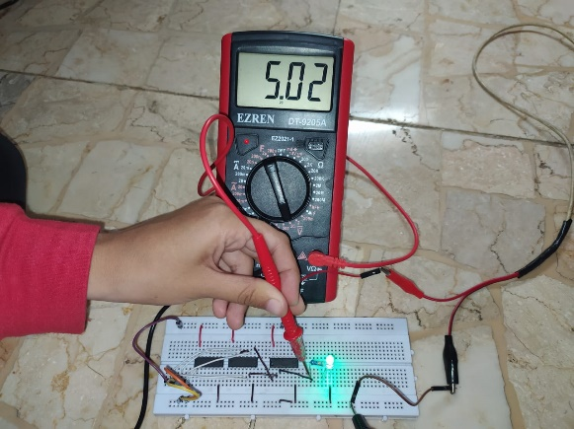
1 | 0 | 1 | 0 | 0 V | 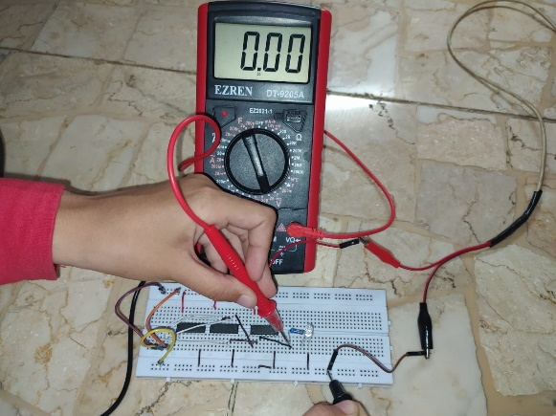
1 | 1 | 0 | 1 | 5,02 V | 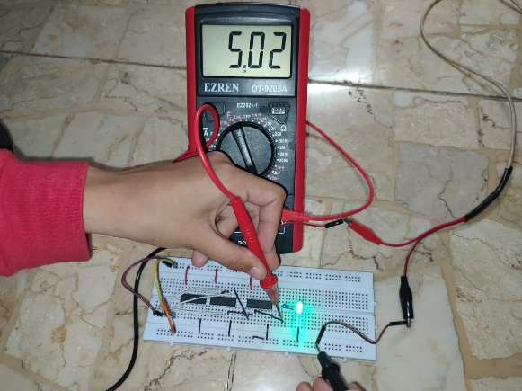
1 | 1 | 1 | 0 | 0 V | 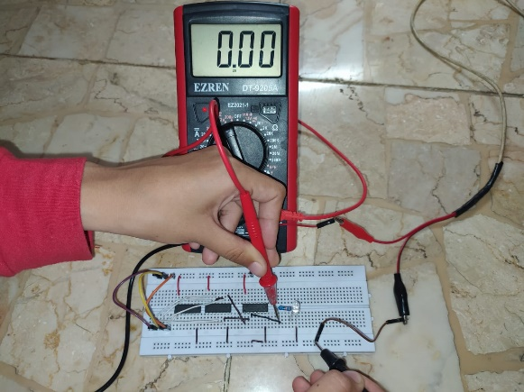

ANALISA DATA
Pada praktikum kali ini dilakukan dengan teknik minimasi menggunakan aljabar boolean. Data praktikum ini dilakukan dengan dua cara yaitu dengan simulator dan impelemntasi real nya. Pada saat melakukan simulasi sesuai dengan tabel kebenarannya dan keadaan 001, 100, dan 110 ini LED menyala dan pada saat itu LED yang menyala memiliki tegangan 4,46 V pada ketiganya. Namun berbeda dengan implementasi real nya pada input 001, 100, dan 110 ini LED menyala juga dan tegangan yang terukur pada ketiganya 5,02 V sama semuanya.
Pada data diatas ini tegangan yang terlampir pada saat simulasi dan real nya itu hanya berbeda sedikit saja lebih tepatnya 0,56 – 1 saja. Semua table yang diujikan sudah sesuai dengan table kebenarannya.

KESIMPULAN
Dari praktikum yang telah dilakukan dapat disimpulkan bahwa teknik minimasi ini kita harus bisa menyederhanakan persamaan menggunakan Aljabar Boolean dan harus mengukur tegangan di outputnya.pada saat merangakai untuk implementasinya juga kita harus melihat data sheet agar tidak asal menyambungkan saja.

DAFTAR PUSTAKA
Dickson Kho. 2020. “Pengertian Ajabar Boolean dan Hukumnya”. https://teknikelektronika.com/pengertian-aljabar-boolean-hukum-aljabar-boolean/ 27 Februari 2022.

